**ILUSTRASI**



**Ilustrasi 1**

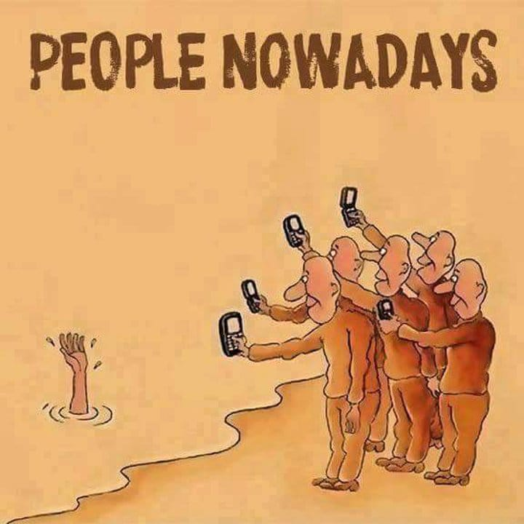

**Ilustrasi 2**



**Ilustrasi 3**

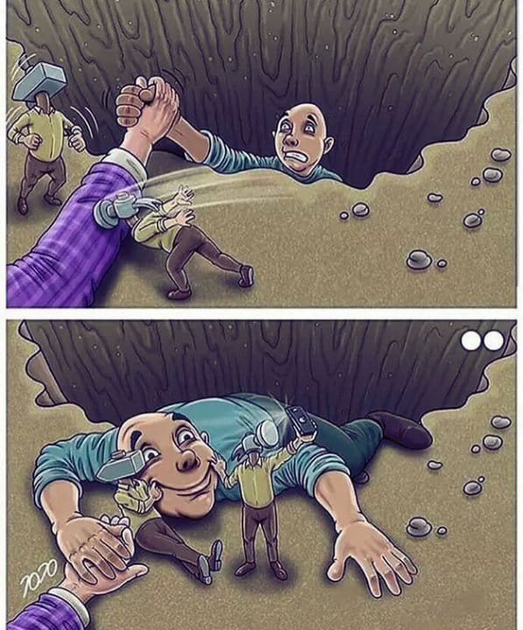

**Ilustrasi 4**

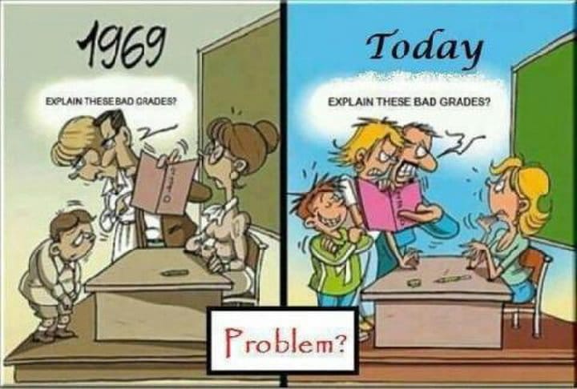

**Ilustrasi 5**

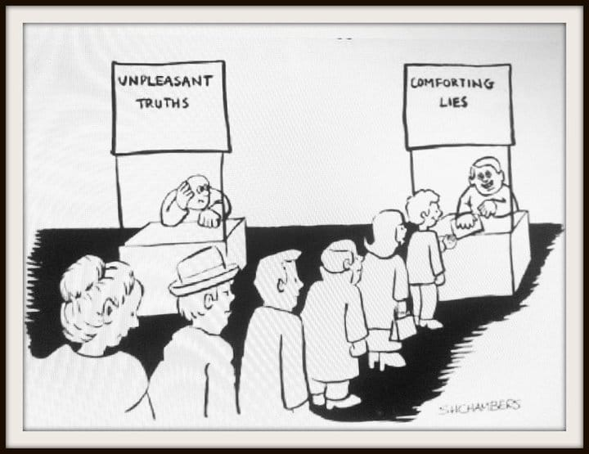

**Ilustrasi 6**



**Ilustrasi 7**